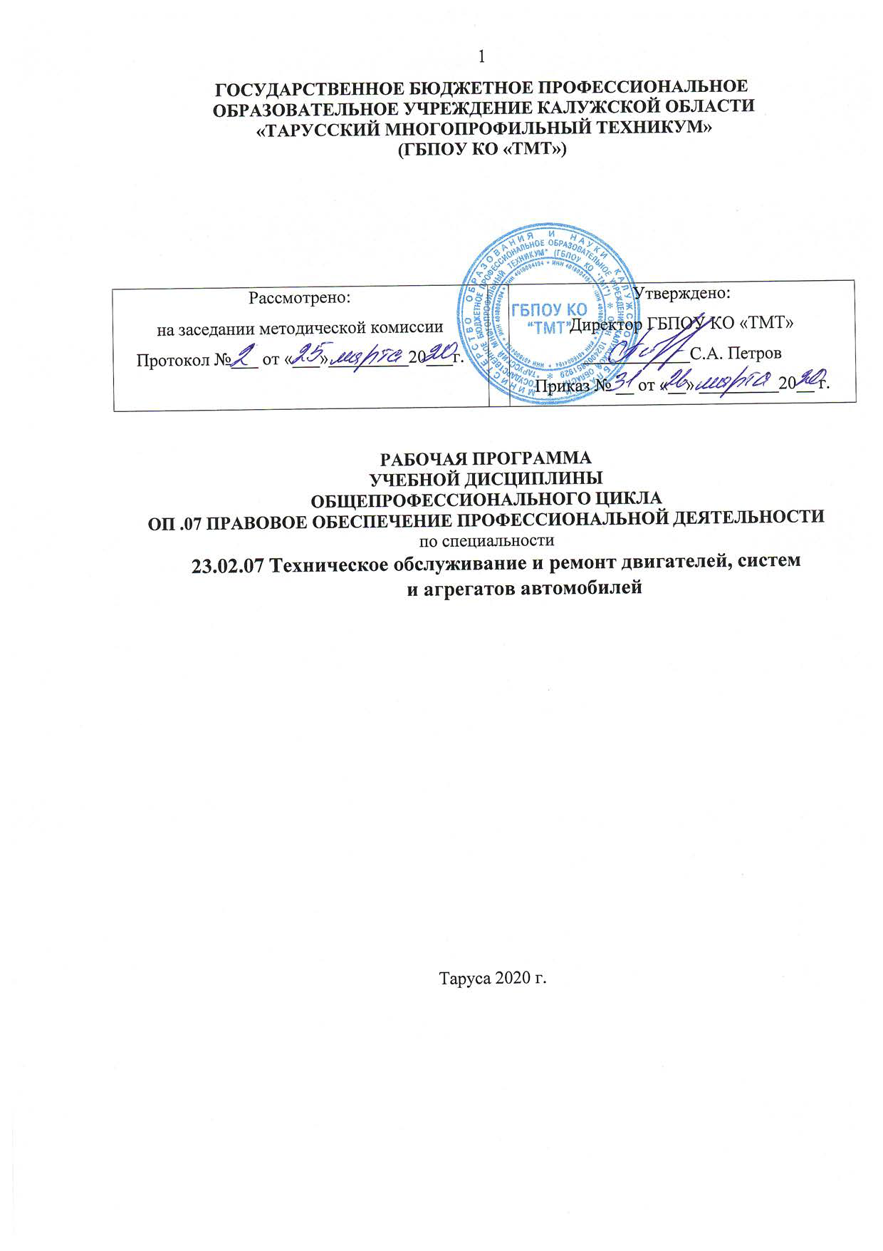

СОДЕРЖАНИЕ

ПАСПОРТ рабочей ПРОГРАММЫ УЧЕБНОЙ ДИСЦИПЛИНЫ

СТРУКТУРА и ПРИМЕРНОЕ содержание УЧЕБНОЙ ДИСЦИПЛИНЫ

условия реализации учебной дисциплины

Контроль и оценка результатов Освоения учебной дисциплины

1. ПАСПОРТ РАБОЧЕЙ ПРОГРАММЫ
1.1. Область применения рабочей программы
Рабочая программа учебной дисциплины является частью основной профессиональной образовательной программы в соответствии с ФГОС по специальности (специальностям) СПО 23.02.07 Техническое обслуживание и ремон двигателей, систем и агрегатов автомобилей.
Рабочая программа учебной дисциплины может быть использована в дополнительном профессиональном образовании (при повышении квалификации и переподготовке работников в области экономики и управления

В программу включено профессионально направленное содержание, необходимое для усвоения профессиональной образовательной программы, формирования у обучающихся профессиональных компетенций.

1.2. Место учебной дисциплины в структуре основной профессиональной образовательной программы: дисциплина входит в вариативную часть профессионального цикла, относится к общепрофессиональным дисциплинам.

1.3. Цели и задачи учебной дисциплины – требования к результатам освоения учебной дисциплины:
Цели преподавания дисциплины: получение обучающимися специальных знаний и представлений, необходимых для работы в профессиональной деятельности.
В результате изучения дисциплины обучающийся должен:

уметь:
- использовать необходимые нормативно-правовые документы
- применять документацию систем качества
- составлять некоторые нормативно-правовые акты

знать:
- основные положения Конституции РФ
- основы трудового права
- законодательные акты и нормативные документы, регулирующие правоотношения в профессиональной деятельности
- правовое положение субъектов предпринимательской деятельности
- способы урегулирования экономических споров

Воспитательные цели учебной дисциплины:
- Воспитание ответственности за своё поведение, учение, труд
- Воспитание общечеловеческих и семейных отношений, преемственности поколений
- Ориентация студентов на уважение к старшим
- Развитие предприимчивости
- Формирование ответственного отношения к соблюдению законодательных норм государства, развитие высокой культуры поведения

1.4. Рекомендуемое количество часов на освоение рабочей программы учебной дисциплины:
максимальной учебной нагрузки обучающегося – 69 часов, в том числе:
- обязательной аудиторной учебной нагрузки обучающегося – 46 часов;
- самостоятельной работы обучающегося – 23 часов.

2. СТРУКТУРА И СОДЕРЖАНИЕ УЧЕБНОЙ ДИСЦИПЛИНЫ
2.1. Объем учебной дисциплины и виды учебной работы

Вид учебной работы | Количество часов
Максимальная учебная нагрузка (всего) | 69
Обязательная аудиторная учебная нагрузка (всего) | 46
в том числе:
лабораторные занятия | -
практические занятия | 10
Самостоятельная работа обучающегося (всего) | 23
в том числе:
выполнение творческих заданий | 7
поиск информации в сети интернет | 3
выполнение творческих групповых заданий | 10
подготовка к устному опросу, тестированию | 3
Итоговая аттестация в форме дифференцированного зачёта

2.2. Тематический план и содержание учебной дисциплины
«Правовое обеспечение профессиональной деятельности»

Наименование разделов и тем | Содержание учебного материала, практические занятия, самостоятельная работа обучающихся | Объём часов | Уровень освоения
Введение | Содержание учебного материала | 2 | 1
 | Общие положения и понятия дисциплины. Основные положения Конституции РФ. Права и свободы человека и гражданина, механизмы их реализации
 | Самостоятельная работа обучающихся:  Подготовка к устному опросу по теме "Основные права и свободы человека и гражданина" | 1 | 3
Раздел 1. | Право и экономика
Тема 1.1.  Правовое регулирование экономических отношений. | Содержание учебного материала | 2 | 1
 | Рыночная экономика как объект воздействия права. Понятие предпринимательской деятельности, ее признаки. Отрасли права, регулирующие хозяйственные отношения в РФ, их источники.
 | Самостоятельная работа обучающихся:  Поиск в сети интернет источников права, по заранее выбранной группе общественных отношений. | 1 | 3
Тема 1.2.  Правовое положение субъектов предпринимательской деятельности. | Содержание учебного материала | 6 | 1
Понятие и признаки субъектов предпринимательской деятельности. Виды субъектов предпринимательского права. Право собственности. Правомочия собственника. Право хозяйственного ведения и право оперативного управления. Формы собственности по российскому законодательству.
Понятие юридического лица, его признаки. Организационно-правовые формы юридических лиц, Создание, реорганизация, ликвидация юридических лиц.
Индивидуальные предприниматели (граждане), их права и обязанности.
Несостоятельность (банкротство) субъектов предпринимательской деятельности: понятие, признаки, порядок.
 | Самостоятельная работа обучающихся:  Подготовка группового выступления по теме "Организационно-правовые формы юридических лиц" | 3 | 3
Тема 1.3.  Правовое регулирование договорных отношений. | Содержание учебного материала | 4 | 1
Понятие договора. Виды договоров. Содержание и формы договора.
Порядок заключения, изменения и расторжения договора. Общие правила исполнения предпринимательских договоров. Способы обеспечения исполнения договора. Гражданско-правовая ответственность за неисполнение договора. Отдельные виды договоров, используемых в предпринимательской деятельности: договоры купли-продажи, аренды, подряда, договор банковского счета.
 | Практическое занятие  Составление гражданско-правового договора | 4
 | Самостоятельная работа обучающихся:  Подготовка группового выступления по теме "Виды гражданско-правовых договоров". | 4 | 3
Тема 1.4.  Экономические споры. | Содержание учебного материала | 4 | 1
 | Понятие экономических споров, виды экономических споров: преддоговорные споры; договорные споры; споры, связанные с нарушением прав собственника; споры, связанные с причинением убытков; споры с государственными органами; споры о деловой репутации и товарных знаках. Досудебный (претензионный порядок) рассмотрения споров, его значение. Подведомственность и подсудность экономических споров, Сроки исковой давности.
 | Самостоятельная работа обучающихся  Подготовка группового сообщения по теме "Составы экономических преступлений" | 2 | 3
Раздел 2. | Трудовое право
Тема 2.1.  Трудовое право как отрасль права.  Трудовой договор. | Содержание учебного материала | 4 | 1
Понятие трудового права. Источники трудового права. Трудовой кодекс РФ.
Основания возникновения, изменения и прекращения трудового правоотношения. Структура трудового правоотношения. Субъекты трудового правоотношения.
Трудовой договор. Виды, порядок заключения и расторжения. Содержание трудовых договоров
 | Практическое занятие  Составление трудового договора | 2
 | Самостоятельная работа обучающихся:  Творческое задание: подготовить сообщение на тему "Значение и влияние трудового договора" | 3 | 3
Тема 2.2.  Рабочее время и время отдыха.  . | Содержание учебного материала | 2 | 1
Понятие рабочего времени, его виды. Режим рабочего времени и порядок его установления. Учет рабочего времени. Понятие и виды времени отдыха. Компенсация за работу в выходные и праздничные дни.
Отпуска: понятие, виды, порядок предоставления. Порядок установления рабочего времени и времени отдыха для лиц, совмещающих работу с обучением.
 | Практическое занятие  Составление заявления на очередной отпуск, на учебный отпуск | 2
 | Самостоятельная работа обучающихся:  Изучить все разновидности рабочего времени, для прохождения тестирования по теме. | 2 | 3
Тема 2.3.  Заработная плата.  Трудовая дисциплина | Содержание учебного материала | 4 | 1
Понятие заработной платы. Социально-экономическое и правовое содержание заработной платы. Правовое регулирование заработной платы: государственное и локальное. Минимальная заработная плата. Индексация заработной платы. Системы заработной платы: сдельная и повременная. Оплата труда работников бюджетной сферы. Единая тарифная сетка.
Порядок и условия выплаты заработной платы. Ограничения удержаний из заработной платы. Оплата труда при отклонениях от нормальных условий труда.
Понятие трудовой дисциплины, методы ее обеспечения. Понятие дисциплинарной ответственности. Виды дисциплинарных взысканий. Порядок привлечения работника к дисциплинарной ответственности. Порядок обжалования и снятия дисциплинарных взысканий
 | Практическое занятие  Составление справки о размере заработной платы при различных видах её начисления | 2
 | Самостоятельная работа обучающихся:  Творческое задание: подготовить сообщение на выбранную тему  Примерные темы:  1. Заработная плата  2. Виды заработка  3. Трудовая дисциплина  4. Ответственность за нарушение трудовой дисциплины | 3 | 3
Тема 2.4.  Материальная ответственность сторон трудового договора  Трудовые споры. | Содержание учебного материала | 2 | 1
Материальная ответственность работодателя за ущерб, причиненный работнику. Виды ущерба, возмещаемого работнику, и порядок его возмещения ущерба.
Понятие материальной ответственности. Основания и условия привлечения работника к материальной ответственности. Полная и ограниченная материальная ответственность. Индивидуальная и коллективная материальная ответственность. Порядок определения размера материального ущерба, причиненного работником работодателю. Порядок возмещения материального ущерба, причиненного работником работодатель.
Понятие трудовых споров, причины их возникновения. Классификации трудовых споров. Понятие и механизм возникновения коллективных трудовых споров. Понятие индивидуальных трудовых споров.
 | Порядок разрешения коллективных трудовых споров: примирительная комиссия, посредник, трудовой арбитраж. Право на забастовку. Порядок проведения забастовки. Незаконная забастовка и ее правовые последствия. Порядок признания забастовки незаконной.  Органы по рассмотрению индивидуальных трудовых споров: комиссии по трудовым спорам, суд. Сроки подачи заявлений и сроки разрешения дел в органах по рассмотрению трудовых споров. Исполнение решения по трудовым спорам | 2
 | Самостоятельная работа обучающихся:  Поиск в сети интернет сообщений о разрешении трудовых споров. | 2 | 3
Раздел 3. | Административное право
Тема 3.1.  Административные правонарушения и административная ответственность | Содержание учебного материала | 4 | 1
Понятие административного права. Субъекты административного права.
Административные правонарушения. Понятие административной ответственности. Виды административных взысканий. Порядок наложения административных взысканий
 | Самостоятельная работа обучающихся:  Творческое задание: подготовка доклада на тему "Административные правонарушения" | 2 | 3
 | Всего | 69
Для характеристики уровня освоения учебного материала используются следующие обозначения:
1.ознакомительный (узнавание ранее изученных объектов, свойств);
2. репродуктивный (выполнение деятельности по образцу, инструкции или под руководством);
3. продуктивный (планирование и самостоятельное выполнение деятельности, решение проблемных задач).

- УСЛОВИЯ РЕАЛИЗАЦИИ УЧЕБНОЙ ДИСЦИПЛИНЫ
3.1. Требования к минимальному материально-техническому обеспечению
Реализация программы дисциплины требует наличия учебного кабинета философии.

Оборудование учебного кабинета:
Технические средства обучения: проектор, экран, компьютер с лицензионным программным обеспечением.

Оборудование кабинета и рабочих мест кабинета:
- посадочные места по количеству обучающихся;
- автоматизированное рабочее место преподавателя;
- комплект наглядных пособий (схемы, плакаты ит.д.)
-комплект учебно-методической документации.

3.2. Информационное обеспечение обучения.
Перечень рекомендуемых учебных изданий, Интернет-ресурсов, дополнительной литературы.

Основные источники:
- Конституция РФ
- Гражданский кодекс РФ
- Трудовой кодекс РФ
- Гражданско-процессуальный кодекс РФ
- Кодекс Российской Федерации об административных правонарушениях
- ФЗК «О судебной системе Российской Федерации»
- ФЗ «О несостоятельности (банкротстве)»
- ФЗ «О занятости населения в Российской Федерации»
- ФЗ «Об обязательном пенсионном страховании в Российской Федерации
- Закон РФ «О коллективных договорах и соглашениях»
- Румынина В.В. Правовое обеспечение профессиональной деятельности: учебник для студ. учреждений сред. проф. образования / В.В. Румвнина. - 8-е изд., испр. и доп. - М.: Издательский центр "Академия", 2013. - 224 с.
- Горбачева Ж.А. Право социального обеспечения: учебник. – М., 2008.
- Ершова И.В. Предпринимательское право: учебник. – М., 2009.
- Основы правовых знаний: учебное пособие / под ред. В.И.Шкатуллы. – М., 2008.
- Румынина В.В. Проверочные тесты по праву. – М., 2009.

Дополнительные источники:
- Арбитражно-процессуальный кодекс РФ
- ФЗК «Об арбитражных судах в Российской Федерации»
- ФЗ «О мировых судьях в Российской Федерации»
- ФЗ «О порядке разрешения индивидуальных трудовых споров»
- Абашин Э.А. Арбитраж: долги юридических лиц. – М., 2002.
- Правовое регулирование профессиональной деятельности: учебник / под ред. А.С.Аракчеева и Д.С.Тузова. – М.: «ФОРУМ – ИНФРА-М» 2004.
- Иванов В.Н. Как защитить свои права и законные интересы. – М., 2007.
- Пискарев И.К. Образцы судебных документов: практическое пособие. – М., 2007.

Интернет-ресурсы:
- www.consuitant.ru Справочная правовая система «КонсультатПлюс».
- Справочная система «Гарант».

Электронные образовательные ресурся
1. Правовое обеспечение профессиональной деятельности: Издательский центр "Академия" 2013. версия 1.31

4. КОНТРОЛЬ И ОЦЕНКА РЕЗУЛЬТАТОВ ОСВОЕНИЯ УЧЕБНОЙ ДИСЦИПЛИНЫ
Контроль и оценка результатов освоения учебной дисциплины осуществляется преподавателем в процессе проведения практических занятий, тестирования, а также выполнения обучающимися индивидуальных заданий, проектов, исследований.

Результаты обучения  (освоенные умения, усвоенные) | Формы и методы контроля и оценки результатов обучения
1 | 2
Умения:
использовать необходимые нормативно-правовые документы | Оценка выполнения практической работы, внеаудиторной самостоятельной работы
применять документацию систем качества | Оценка выполнения практической работы, внеаудиторной самостоятельной работы
составлять некоторые нормативно-правовые акты | Оценка выполнения практической работы, внеаудиторной самостоятельной работы
Знания:
основные положения Конституции РФ | Оценка выполнения практической работы, внеаудиторной самостоятельной работы, тестирования, опроса
основы трудового права | Оценка выполнения практической работы, внеаудиторной самостоятельной работы, тестирования, опроса
законодательные акты и нормативные документы, регулирующие правоотношения в профессиональной деятельности | Оценка выполнения практической работы, внеаудиторной самостоятельной работы, тестирования, опроса
правовое положение субъектов предпринимательской деятельности | Оценка выполнения практической работы, внеаудиторной самостоятельной работы, тестирования, опроса
способы урегулирования экономических споров | Оценка выполнения практической работы, внеаудиторной самостоятельной работы, тестирования, опроса

Перечень лабораторных и практических работ

№ п/п | Тема | Количество часов
1 | Составление гражданско-правового договора | 4
2 | Составление трудового договора | 2
3 | Составление заявления на очередной отпуск, на учебный отпуск | 2
4 | Составление справки о размере заработной платы при различных видах её начисления | 2

